II. HƯỚNG DẪN CÀI ĐẶT SỬ DỤNG
ỨNG DỤNG VSSID - BẢO HIỂM XÃ HỘI SỐ

Muốn sử dụng tất cả các chức năng của ứng dụng VssiD, người sử dụng cần đăng ký giao dịch điện tử cá nhân với cơ quan BHXH (tài khoản giao dịch điện tử qua dịch vụ công cũng là tài khoản sử dụng ứng dụng VssID).

I. TẢI ỨNG DỤNG VSSID

- Đối với hệ điều hành Android
Bước 1. Vào kho ứng dụng Google Play/CH Play, gõ vào ô tìm kiếm từ khóa “VssID” và chọn Tìm kiếm.

Bước 2. Chọn ứng dụng VssID, như hình sau:

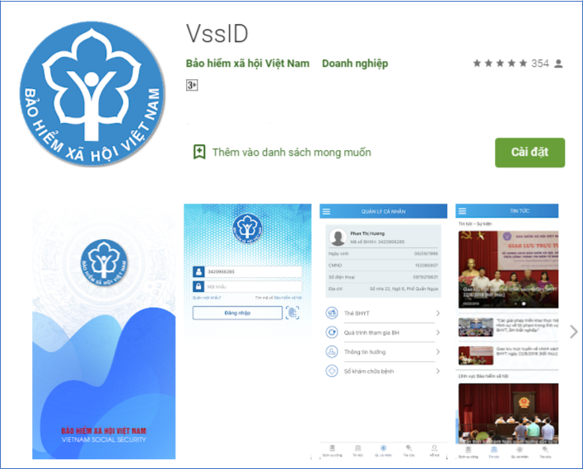

Ứng dụng VssID trên Google Play/CH Play
Bước 3. chọn “Cài đặt/Install” để thực hiện cài đặt ứng dụng.

2. Đối với hệ điều hành IOS
Bước 1. Vào kho ứng dụng AppStore, gõ vào ô tìm kiếm từ khóa “VssID” và chọn Tìm kiếm.

Bước 2. Chọn ứng dụng VssID như hình sau:

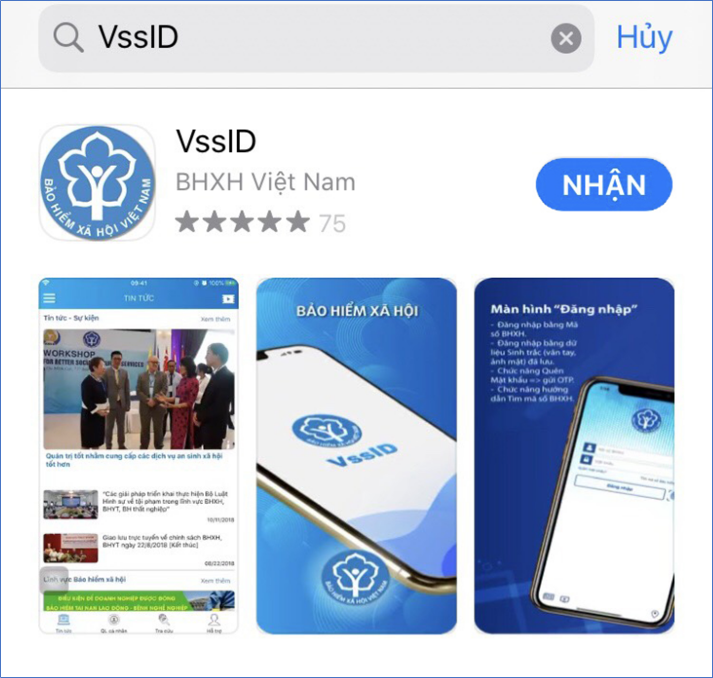

Bước 3. chọn “Nhận” để thực hiện cài đặt ứng dụng.

II. HƯỚNG DẪN SỬ DỤNG ỨNG DỤNG VSSID

- Trường hợp chưa có tài khoản giao dịch điện tử cá nhân với cơ quan BHXH

Bước 1: Chọn Đăng ký trực tiếp ngay trên ứng dụng VssID

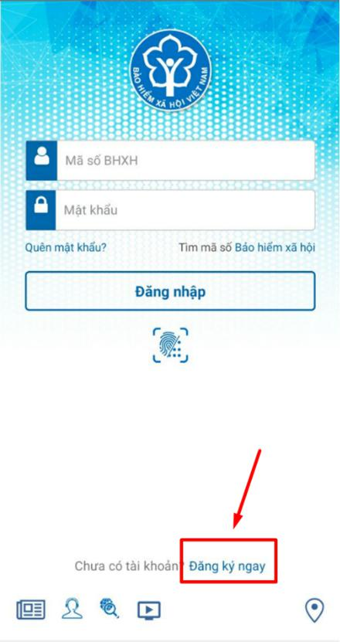

Bước 2: Chọn đối tượng đăng ký là “Cá nhân” và chọn "Tiếp" để chuyển sang bước kê khai các thông tin đăng ký.
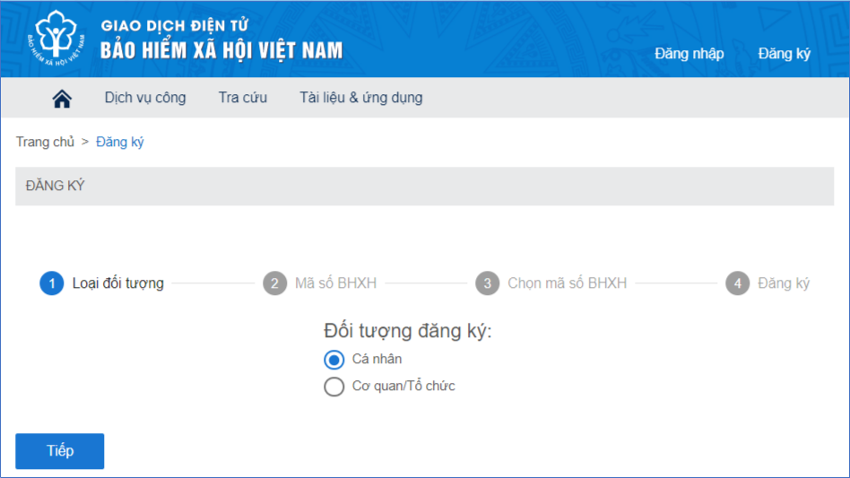

Bước 3: Thực hiện kê khai thông tin đăng ký giao dịch với cơ quan BHXH bằng phương thức điện tử theo mẫu số 01 (ban hành kèm theo công văn số 5236/VBHN-BLĐTBXH):

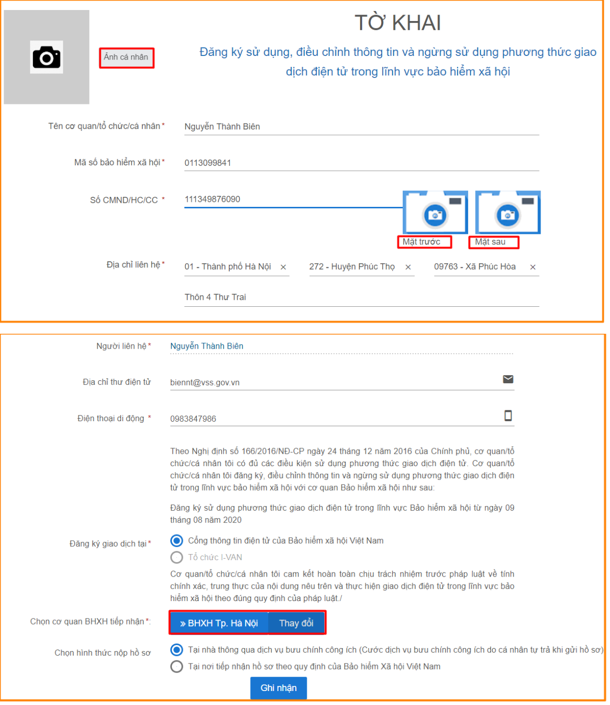

Chú ý: Trường hợp kê khai tại BHXH thành phố, cá nhận chọn cơ quan BHXH tiếp nhận là BHXH thành phố Hà Nội.
Bước 4: Chọn nút “Ghi nhận”, sẽ hiển thị thông tin đã đăng ký theo mẫu 01.
Bước 5: Sau khi cá nhân kê khai xong mẫu 01, liên hệ với bộ phận tiếp nhận và trả kết quả hồ sơ đồng thời xuất trình CMND/thẻ Căn cước công dân/hộ chiếu để được phê duyệt, ký tờ khai mẫu 01 và nhận tên tài khoản và mật khẩu qua tin nhắn SMS theo số điện thoại đã đăng ký trên tờ khai.

Lưu ý:
- Trường hợp hồ sơ hợp lệ: Hệ thống thực hiện cấp và kích hoạt tài khoản sử dụng phương thức giao dịch điện tử với cơ quan BHXH. Cổng dịch vụ công của BHXH Việt Nam gửi thông báo chấp thuận kèm thông tin về tài khoản giao dịch BHXH điện tử vào địa chỉ thư điện tử (nếu có) và gửi tin nhắn tới số điện thoại đã được đăng ký sau khi nhận đủ hồ sơ đăng ký. Cá nhân có trách nhiệm đổi mật khẩu tài khoản đã được cấp lần đầu và thay đổi mật khẩu ít nhất 06 (sáu) tháng một lần để đảm bảo an toàn, bảo mật.
- Trường hợp hồ sơ không hợp lệ: Cổng dịch vụ công của BHXH Việt Nam gửi thông báo về việc không chấp nhận đăng ký sử dụng phương thức giao dịch điện tử vào địa chỉ thư điện tử (nếu có) và gửi tin nhắn tới số điện thoại đã đăng ký sau khi nhận được hồ sơ, cá nhân căn cứ thông báo không chấp nhận hồ sơ đăng ký sử dụng phương thức giao dịch điện tử của cơ quan BHXH để hoàn chỉnh thông tin đăng ký hoặc liên hệ với bộ phận tiếp nhận và trả kết quả BHXH.

- Trường hợp có tài khoản giao dịch điện tử cá nhân với cơ quan BHXH
- Vào Đăng nhập ứng dụng

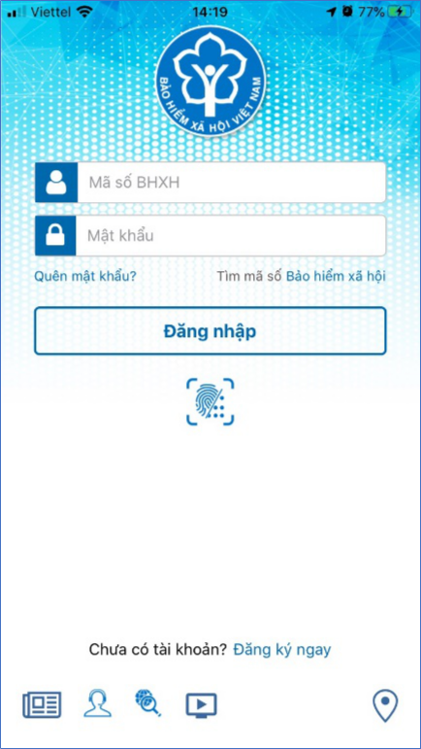

Lưu ý: Người sử dụng nên thực hiện đổi mật khẩu cho lần đăng nhập đầu tiên nhằm bảo vệ thông tin cá nhân.
III. HƯỚNG DẪN SỬ DỤNG TIỆN ÍCH
- KHI NGƯỜI SỬ DỤNG KHÔNG CÓ TÀI KHOẢN
Người sử dụng chưa có tài khoản giao dịch điện tử cá nhân với cơ quan BHXH chỉ có thể sử dụng một số tiện ích có sẵn do BHXH Việt Nam cung cấp như:
- Tìm mã số Bảo hiểm xã hội: Cung cấp các phương thức tìm kiếm mã số Bảo hiểm xã hội của mỗi cá nhân.

- Xem tin tức: Cung cấp các thông tin liên quan đến các hoạt động của Ngành Bảo hiểm xã hội Việt Nam

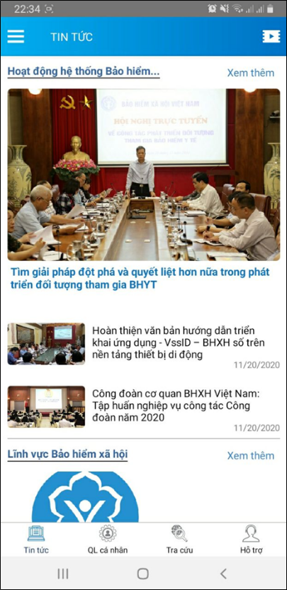

- Tra cứu trực tuyến: Cung cấp các tiện ích tra cứu trực tuyến như: Tra cứu mã số BHXH; Tra cứu Cơ quan BHXH; Tra cứu CSKCB cấp giấy nghỉ việc hưởng BHXH; Tra cứu CSKCB ký hợp đồng khám, chữa bệnh BHYT; Tra cứu đơn vị tham gia BHXH; Tra cứu điểm thu, đại lý thu.
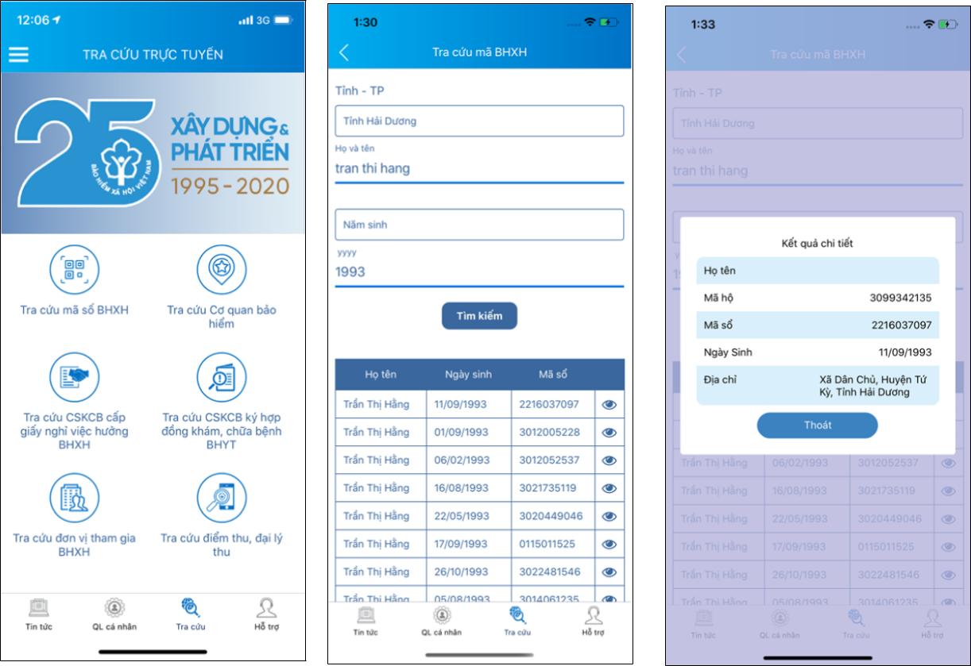

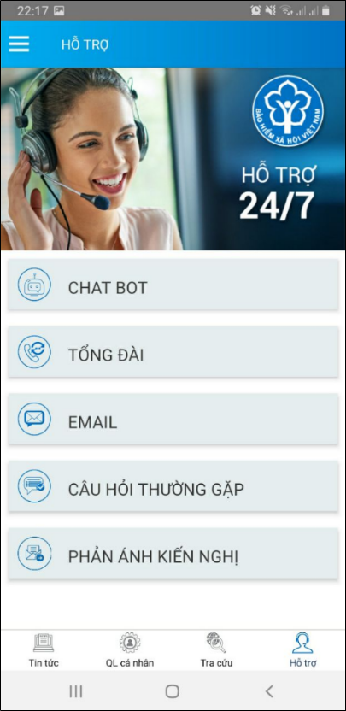
- Hỗ trợ: Cung cấp các phương thức hỗ trợ như:
+ CHAT BOT: Làm việc với trợ lý ảo của BHXH Việt Nam, bạn có thể đặt các câu hỏi vướng mắc, hệ thống sẽ tự động trả lời.

+ Tổng đài: Kết nối với tổng đài hỗ trợ của

BHXH Việt Nam

+ Email: Kết nối để người sử dụng gửi email đến BHXH Việt Nam

+ Câu hỏi thường gặp: Cung cấp các câu hỏi và trả lời đối với các vướng mắc thường gặp.

+ Phản ánh kiến nghị: Chuyển phản ánh, kiến nghị đến cơ quan BHXH.

- Tra cứu cơ quan BHXH: Hỗ trợ tra cứu thông tin về cơ quan BHXH (bao gồm cả bản đồ vị trí).
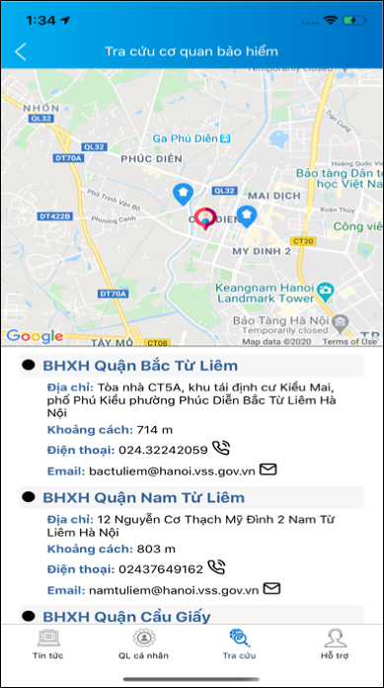

- KHI NGƯỜI SỬ DỤNG CÓ TÀI KHOẢN
2.1. Quản lý cá nhân

Chức năng Quản lý cá nhân hiển thị các thông tin cơ quan của người sử dụng như: Mã số BHXH, Họ và tên, Ngày sinh, CMND/CCCD/Hộ chiếu, Số điện thoại và địa chỉ cùng các chức năng khác của ứng dụng VssID.
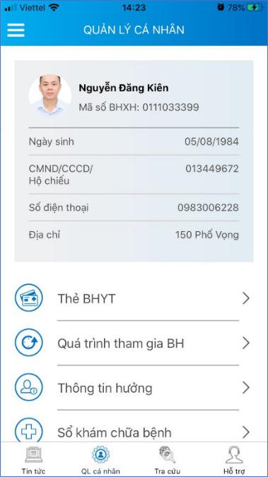

2.3. Thẻ BHYT
Bước 1. Chọn QL cá nhân

Bước 2. Chọn Thẻ BHYT, màn hình sẽ hiển thị các thông tin cơ bản như hình dư

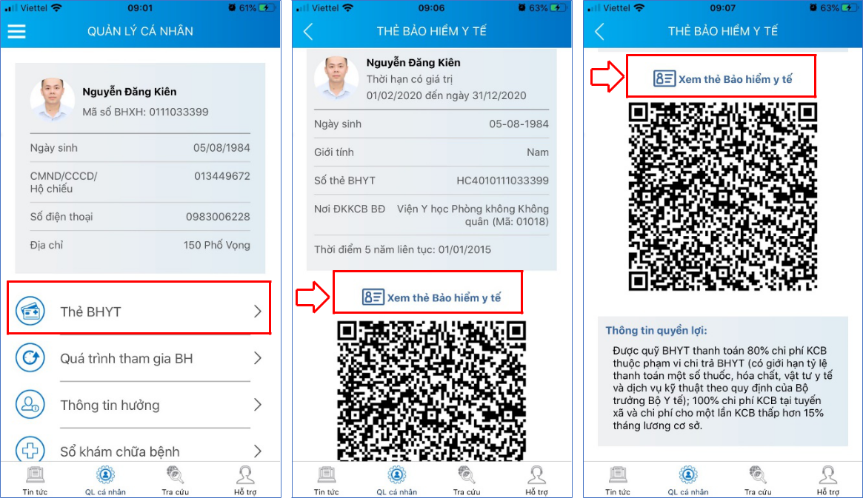

Bước 3. Nhấn vào “Xem thẻ Bảo hiểm y tế”, màn hình sẽ hiển thị như hình dưới (có thể lựa chọn xoay để xoay thẻ BHYT để dễ quan sát)
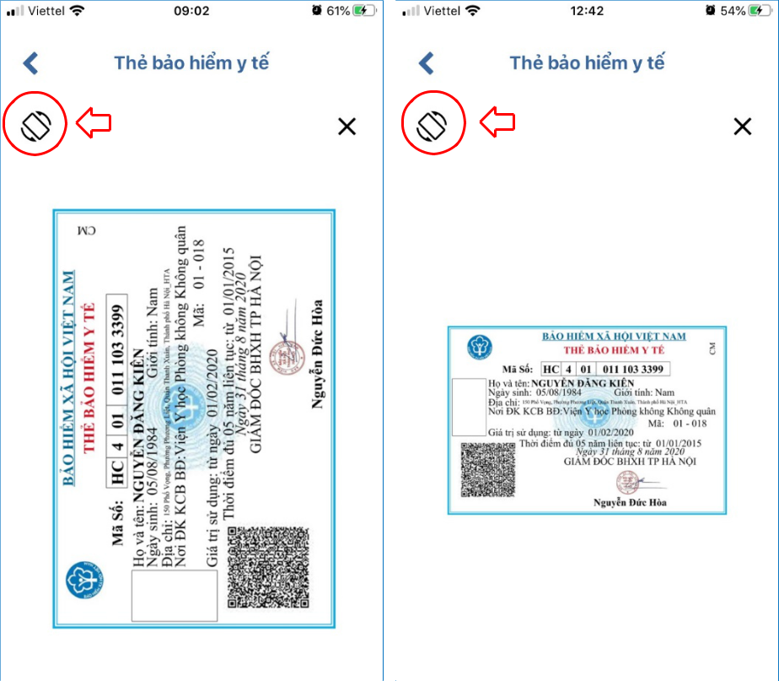

Lưu ý: Ứng dụng chỉ cho phép đăng nhập một tài khoản trên một thiết bị ở cùng một thời điểm. Khi đăng nhập tài khoản vào thiết bị thứ hai, ứng dụng sẽ có cảnh báo, nếu người dùng lựa chọn tiếp tục đăng nhập ở thiết bị thứ hai, ứng dụng sẽ yêu cầu nhập mã OTP được gửi đến số điện thoại của người dùng đã đăng ký trước đó, đồng thời tài khoản này sẽ bị thoát khỏi ứng dụng trên thiết bị thứ nhất.
2.4. Quá trình tham gia BH
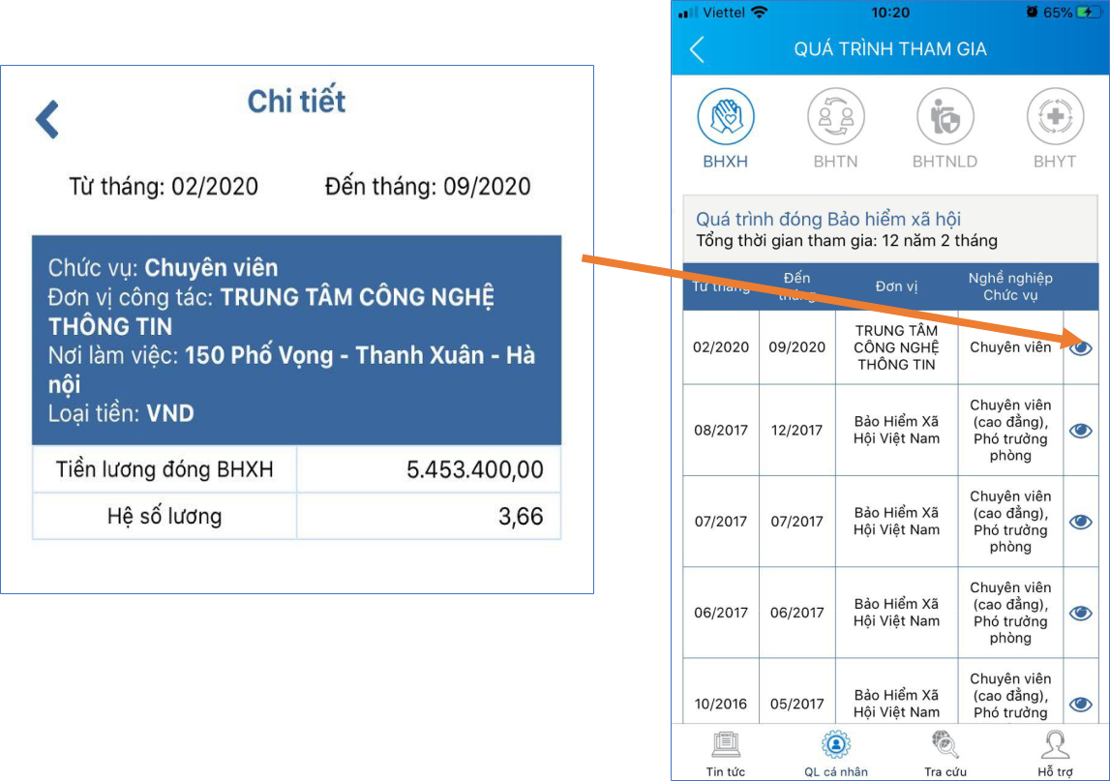
Chức năng Quá trình tham gia BH cung cấp thông tin về quá trình tham gia BHXH, BH thất nghiệp, Bảo hiểm TNLĐ - BNN, BHYT của mỗi người sử dụng. Người sử dụng có thể xem chi tiết quá trình tham gia như: Thời gian, Đơn vị, Nghề nghiệp, chức vụ, mức đóng.

2.5. Thông tin hưởng

Chức năng Thông tin hưởng cung cấp toàn bộ các chế độ BHXH mà người sử dụng đã hưởng như: Chế độ BHXH một lần; Chế độ Ốm đau, thai sản và dưỡng sức phục hồi sức khỏe; Chế độ BHXH hàng tháng; Chế độ BHTN.
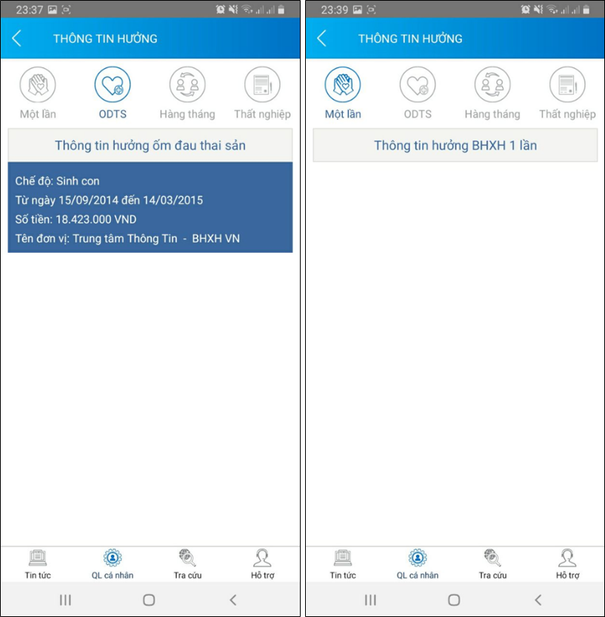

1.6. Sổ khám chữa bệnh

Chức năng Sổ khám chữa bệnh cung cấp toàn bộ thông tin khám chữa bệnh BHYT của người sử dụng theo từng năm.
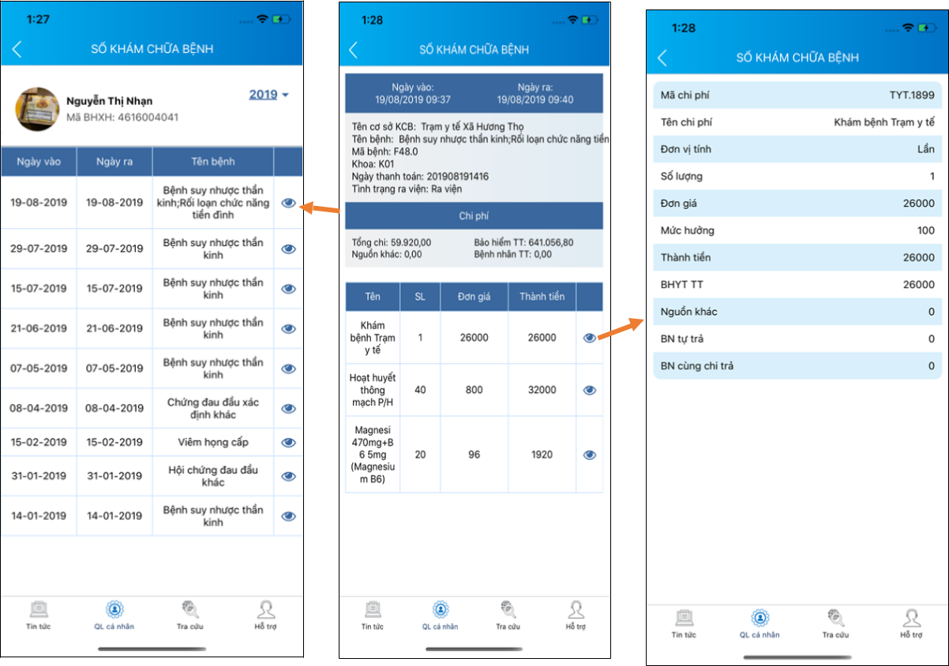
Nguyễn Văn A

